

cONFAIR康菲尔科技 安徽康菲尔检测科技有限公司
中国认可 检测
TESTING
CNAS L10587

催化剂性能检测报告
编号 | KFE320251013001

检 测 报 告


产 品 名 称 SCR 烟气脱硝催化剂


项 目 名 称 杭州临江环境能源有限公司#6项目

检 测 目 的 催化剂性能检测

委 托 方 杭州临江环境能源有限公司

委托方地址 浙江省杭州市钱塘区临江街道红十五路10388-123号

编 制 ： 审 核 ：  批 准 ：
,

注意事项
一 、报告无检验机构检验检测专用章或检验单位公章无效。
二 、除全文复制外，报告未经检验机构书面批准不得部分复制。
三 、复制报告未重新加盖检验机构检验检测专用章或检验单位公章 无 效 。
四 、报告无批准人签字无效。
五 、报告涂改或无骑缝章无效。
六、对报告若有异议，应于收到报告之日起十五日内以书面 方式向检验单位提出，逾期不予受理。
七、报告结果仅适用于收到的样品。未加盖CMA 标志的报告， 数据和结果仅供客户内部使用，对社会不具有证明作用。

八 、对委托送样的样品及信息的真实性，由委托方负责。

机构名称：安徽康菲尔检测科技有限公司

场 所A: 合肥市新站区文忠路与前江路交口东智慧产业

园 A8 栋
场 所 B: 合肥市新站区怀远路与西淝河路大道交口西南 侧1幢全尺寸脱硝评价中心
电 话： 0551-66335121

传 真： 0551-66335121

投诉电话：18156061763

邮政编码：230012

报告编号：KFE320251013001
项目负责单位：安徽康菲尔检测科技有限公司
项目负责人：韩玉梅 主要工作人员：
安徽康菲尔检测科技有限公司
魏 彤 王 勇 王君慧 张明虎 吴杨焯 卢大伟 陈烈昊
报告编写人：王君慧
报告审核人：陈烈昊
报告批准人：王 勇


CONFAIR康菲尔科技 安徽康菲尔检测科技有限公司

样品名称 | SCR烟气脱硝催化剂 | 样品状态 | 蜂窝式(40×40)
委 托 方 | 杭州临江环境能源有限公司 | 样品来源 | 客户寄样
样品数量 | 2根(单元体) | 样品编号 | S320250918002-003
到样日期 | 2025年09月18日 | 检测日期 | 2025年09月18日  -2025年10月13日
签发日期 | 2025年10月13日
检测项目 | 1、化学工艺特性：脱硝效率、氨逃逸、SO₂/SO₃转化率、压降、活性；  2、比表面积；  3、成分分析、微量元素；  4、几何性能；  4、机械性能：抗压强度、磨损强度。
主要  检测设备 | YQ605全尺寸脱硝评价装置、YQ114电感耦合等离子体发射光谱仪 YQ606比表面及孔径分析仪、YQ131 FA224万分之一天平  YQ001X荧光光谱仪、YQ006电子天平(百分之一)  YQ005微机控制电子压力试验机、YQ640游标卡尺、YQ231游标卡尺 YQ025钢卷尺、YQ022磨损评价装置、YQ014电热恒温鼓风干燥箱  YQ137千分之一天平、YQ278电子计价秤
检测依据 | DL/T 1286-2021《火电厂烟气脱硝催化剂检测技术规范》  GB/T 31587-2015《蜂窝式烟气脱硝催化剂》  GB/T 31590-2015《烟气脱硝催化剂成分分析分析方法》  GB/T23942-2009《化学试剂电感耦合等离子体原子发射光谱法通则》 GB/T 19587-2017《气体吸附BET法测定固态物质比表面积》
说明 | 1.检测结果只对来样负责；  2.与样品相关的信息为样品明示标识或委托方提供；S320250918002-003分 别代表“#6第一层”和“#6第二层”

1 化学工艺特性检测结果
表1.1 脱硝效率、氨逃逸、SO₂/SO₃ 转化率检测结果

参数 | 单位 | S320250918002-003 | 备注
脱硝效率 | % | 75.4 | /
氨逃逸  (标，干，11%O₂) | μL/L | 2.60 | /
SO₂/SO₃转化率 | % | 0.63 | /

表1.2活性检测结果

参数 | 单位 | S320250918002 | 备注
活性 | m/h | 9.4 | MR=1.05

表1.3 压降检测结果

参数 | 单位 | S320250918002 | S320250918003 | 总压降
压降 | Pa | 126 | 119 | 245

2 比表面积检测结果
表2.1比表面积检测结果

检测项目 | 单位 | S320250918002 | 备注
比表面积 | m²/g | 32.3 | /

3机械性能检测结果
表3.1机械性能检测结果

检测项目 |  | 单位 | S320250918002 | 备注
抗压  强度 | 轴向 | MPa | 3.75 | /
抗压  强度 | 径向 | MPa | 1.04 | /
磨损  强度 | 硬化端 | %/kg | 0.07 | /
磨损  强度 | 非硬化端 | %/kg | 0.11 | /

4几何性能检测结果
表4.1 几何性能检测结果

检测项目 | 单位 | S320250918002 | S320250918003
长度 | mm | 1198.0 | 1197.0
截面积(a方向) | mm | 149.40 | 149.40
截面积(b方向) | mm | 149.39 | 149.40
外壁厚 | mm | 1.26 | 1.24
内壁厚 | mm | 0.55 | 0.54
孔径 | mm | 3.01 | 3.01
几何比表面积 | m²/m³ | 863.13 | 863.07
开孔率 | % | 64.95 | 64.95


安 徽 康 菲 尔 检 测 科 技 有 限 公 司

5 成分分析检测结果
表5.1成分分析检测结果

序号 | 项目 | 单位 | S320250918002
1 | TiO₂ | % | 77.771
2 | V₂O₅ | % | 3.038
3 | WO₃ | % | 3.332

6微量元素检测结果

表6.1 微量元素检测结果

序号 | 项目 | 单位 | S320250918002
1 | Na | % | 0.042
2 | K | % | 0.034
3 | As | % | 0.013
4 | Fe | % | 0.115
5 | Mg | % | 0.036
6 | Ca | % | 1.104
7 | P | % | 0.016
8 | Cr | % | 0.004

7 催化剂样品照片

#6第一层 | #6第二层
S320250918002整体 | S320250918003整体
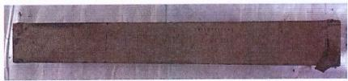 | 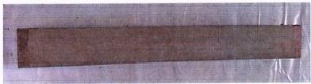
S320250918002迎风端 | S320250918003迎风端
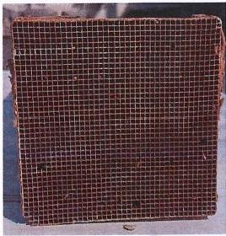 | 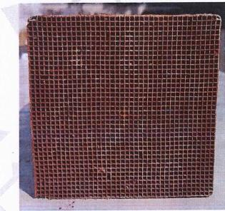
S320250918002背风端 | S320250918003背风端
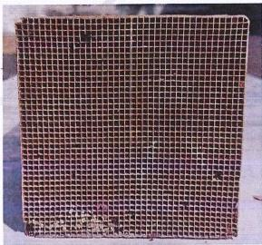 | 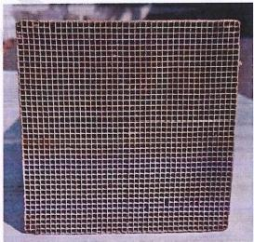

8检测地址

催化剂主要检测项目检测场所如下：

序号 | 检测项目 | 检测场所
1 | 脱硝效率、活性、氨逃逸、压降、SO₂/SO₃转化率 | 场所B
2 | 磨损强度(蜂窝式) | 场所B
3 | 比表面积 | 场所A
4 | 成分分析、微量元素 | 场所A
5 | 几何性能 | 场所A
6 | 抗压强度(蜂窝式) | 场 所 A
备注 | 场所A:合肥市新站区文忠路与前江路交口东智慧产业园A8栋  场所B:合肥市新站区怀远路与西淝河路大道交口西南侧1幢全尺寸 脱硝评价中心
****************************以下空白****************************


coNFAIR康菲尔科技 安 徽 康 菲 尔 检 测 科 技 有 限 公 司 催 化 剂 性 能 测 试 分 析 报 告

报告编号：KFE-CHJ-20251013-01

杭州临江环境能源有限公司 #6炉催化剂性能测试分析报告




安徽康菲尔检测科技有限公司
2025年10月13日


coNFAIR康菲尔科技
安 徽 康 菲 尔 检 测 科 技 有 限 公 司 催 化 剂 性 能 测 试 分 析 报 告

注意事项

1.本技术报告的著作权属安徽康菲尔检测科技有限公司，未 经我公司的书面许可，任何单位与人员不得部分复制本报告或擅 自公开发表。
2.本技术报告仅对来样负责，试样及相关信息均由委托方提 供，报告结果仅适用于收到的样品。
3.报告未加盖我司技术报告专用章或公章不属我司正式技术 报告。复制报告未重新加盖技术报告专用章或公章无效。
4.本报告仅(可)作为科研、教学或内部质量控制之用。
5.对报告若有异议，应于收到报告之日起十五日内以书面方 式向检验单位提出，逾期不予受理。
机构名称：安徽康菲尔检测科技有限公司
地 址：合肥市新站区文忠路与前江路交口东智慧产业园
A8栋 ；
合肥市新站区怀远路与西淝河路大道交口西南侧 1幢全尺寸脱硝评价中心。
电 话：0551-66335121
传 真：0551-66335121
邮政编码：230012

cONFAIR 康 菲 尔 科 技
安 徽 康 菲 尔 检 测 科 技 有 限 公 司 催 化 剂 性 能 测 试 分 析 报 告
报告编号：KFE-CHJ-20251013-01

项目负责人：韩玉梅

报告编写人：王君慧

报告审核人：陈烈昊

报告批准人：王 勇


cONFAIR康菲尔科技
安徽康菲尔检测科技有限公司催化剂性能测试分析报告

目录

1. 概况 1
2. 参考标准 1
3. 催化剂技术数据表及烟气参数表 2
4. 催化剂单元体外观 3
5. 催化剂检测结果 4
5.1 几何性能 4
5.2 机械性能 4
5.3 理化特性 5
5.4 化学工艺特性 6
6. 催化剂检测情况小结 8
7. 结论与建议 9
附录 检测方法 10

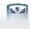
coNFA1R康菲尔技徽 康 菲 尔 检 测 科 技 有 限 公 司 催 化 剂 性 能 测 试 分 析 报 告

1.概况

2025年09月，安徽康菲尔检测科技有限公司受杭州临江环境 能源有限公司委托，对杭州临江环境能源有限公司#6炉2根催化 剂样品(样品编号为：S320250918002-003) 进行了性能测试分析。

2.参考标准

DL/T 1286-2021《火电厂烟气脱硝催化剂检测技术规范》 GB/T 31587-2015《蜂窝式烟气脱硝催化剂》
GB/T 31590-2015《烟气脱硝催化剂化学成分分析方法》
GB/T 23942-2009《化学试剂电感耦合等离子体原子发射光
谱法通则》
GB/T 19587-2017《气体吸附BET法测定固态物质比表面积》

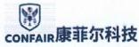
安 徽 康 菲 尔 检 测 科 技 有 限 公 司 催 化 剂 性 能 测 试 分 析 报 告

3.催化剂技术数据表及烟气参数表

表3.1催化剂技术数据表

催化剂指标 |  | 单位 | 技术参数
单台炉反应器个数 |  | 个 | 1
一台炉内实际催化剂总体积 |  | m³ | 62.2
实际运行层数 |  | 层 | 2
每台反应器单层模块布置方式 |  | 个 | 16
每模块内单元体个数 |  | 个 | 72
催化剂参数性能保 证值 | 设计脱硝效率 | % | ≥75(两层)
催化剂参数性能保 证值 | 氨逃逸 | mg/m³ | ≤2.5  (标况、干基、11%O₂)
催化剂参数性能保 证值 | SO₂/SO₃转化率 | % | ≤1

表3.2脱硝检测烟气参数表

项目 | 单位 | 测试值 | 备注
烟气量 | m³/h | 197338 | 标况，湿基、工况氧
烟气温度 | ℃ | 180 | /
NOx | mg/m³ | 200 | 标况，干基，11%O₂
SO₂ | mg/m³ | 10 | 标况，干基，11%O₂
O₂ | % | 6.66 | 湿基
H₂O | % | 19.81 | /


CONFAIR康菲尔科技 安徽康菲尔检测科技有限公司催化剂性能测试分析报告

4.催化剂单元体外观

表4. 1为来样催化剂外观图。
表4.1催化剂单元体外观

#6第一层 | #6第二层
S320250918002整体 | S320250918003整体
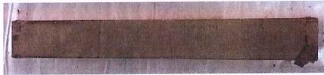 | 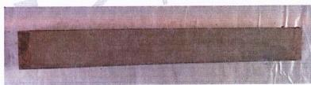
S320250918002迎风端 | S320250918003迎风端
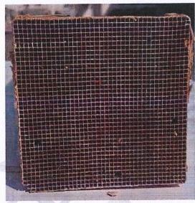 | 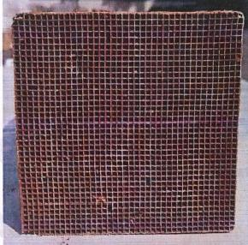
S320250918002背风端 | S320250918003背风端
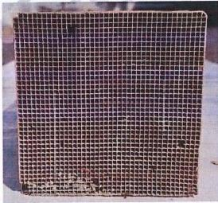 | 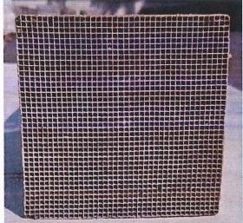

5.催化剂检测结果

5.1几何性能

催化剂的几何性能指标主要包括单元体的几何尺寸、几何比表面积、开孔率等， 检测结果见表5.1所示。
表5.1几何性能检测结果

检测项目 | 单位 | S320250918002 | S320250918003
长度 | mm | 1198.0 | 1197.0
截面积(a方向) | mm | 149.40 | 149.40
截面积(b方向) | mm | 149.39 | 149.40
外壁厚 | mm | 1.26 | 1.24
内壁厚 | mm | 0.55 | 0.54
孔径 | mm | 3.01 | 3.01
孔数 | 个 | 40×40 | 40×40
几何比表面积 | m²/m³ | 863.13 | 863.07
开孔率 | % | 64.95 | 64.95

5.2机械性能
催化剂的机械性能主要包括抗压强度(轴向、径向)和磨损强度(硬化端和非硬 化端),检测结果见表5.2所示。
表5.2机械性能检测结果

检测项目 |  | 单位 | S320250918002
抗压  强度 | 轴向 | MPa | 3.75
抗压  强度 | 径向 | MPa | 1.04
磨损  强度 | 硬化端 | %/kg | 0.07
磨损  强度 | 非硬化端 | %/kg | 0.11
所检催化剂机械性能符合国标要求(国标要求：抗压强度：径向>0.4MPa.轴向
≥2.0MPa, 磨损强度：硬化端磨损率≤0.10%/kg, 非硬化端磨损率≤0.15%/kg)。


CONFAIR 康菲尔科技 安徽康菲尔检测科技有限公司催化剂性能测试分析报告

5.3理化特性

5.3.1化学成分

化学成分检测结果见表5.3.1.1-5.3.1.2。
表5.3.1.1 S320250918002 化学成分检测结果

序号 | 项目 | 单位 | S320250918002
1 | TiO₂ | % | 77.771
2 | V₂O₅ | % | 3.038
3 | WO₃ | % | 3.332

表5.3.1.2 S320250918002 微量元素检测结果

序号 | 项 目 | 单位 | S320250918002
1 | Na | % | 0.042
2 | K | % | 0.034
3 | As | % | 0.013
4 | Fe | % | 0.115
5 | Mg | % | 0.036
6 | Ca | % | 1.104
7 | P | % | 0.016
8 | Cr | % | 0.004



康菲尔科技
cONFAIR 安徽康菲尔检测科技有限公司催化剂性能测试分析报告

5.3.2微观比表面积

催化剂的微观比表面积检测结果见表5.3.2所示。
表5.3.2微观比表面积检测结果

检测项目 | 单位 | S320250918002
比表面积 | m²/g | 32.3

所检催化剂微观比表面积不符合国标要求(要求：蜂窝式BET≥40m²/g)。

5.4化学工艺特性

5.4.1脱硝效率、氨逃逸、SO₂/SO₃ 转化率

在设计条件下(180℃),催化剂的脱硝效率、氨逃逸、 SO₂SO₃ 转化率检测结果见 表5.4. 1所示。
表5.4.1脱硝效率、氨逃逸、SO₂/SO₃ 转化率检测结果

参数 | 单位 | S320250918002-003 | 备注
脱硝效率 | % | 75.4 | 串联检测
氨逃逸  (标，干，11%O₂) | μL/L | 2.60 | 串联检测
SO₂/SO₃转化率 | % | 0.63 | 串联检测


CONFAIR康菲尔科技 安徽康菲尔检测科技有限公司催化剂性能测试分析报告

5.4.2活性

在设计条件下(180℃),活性检测结果见表5.4.2所示。 表5.4.2活性检测结果
参数 | 单位 | S320250918002 | 备注
活性 | m/h | 9.4 | MR=1.05

5.4.3压降

在设计条件下(180℃),压降检测结果见表5.4.3。
表5.4.3压降检测结果

参数 | 单位 | S320250918002 | S320250918003 | 总压降
压降 | Pa | 126 | 119 | 245


CONFAIRl康菲尔科技 安徽康菲尔检测科技有限公司催化剂性能测试分析报告

6.催化剂检测情况小结

1.来样为在役蜂窝式催化剂，外观保持较完好，没有堵孔现象；
2. 所 检S1320250918002 催化剂机械性能符合国标要求(国标要求：抗压强度：径向 ≥0.4MPa, 轴向≥2.0MPa, 磨损强度：硬化端磨损率≤0. 10%/kg, 非硬化端磨损率 ≤0.15%/kg);

3. 所 检S1320250918002 催化剂微观比表面积不符合国标要求(国标要求：蜂窝式 BET≥40m²/g);

4.化学工艺特性：在设计烟气条件下(180℃),当催化剂串联脱硝效率达到 75.4%时，氨逃逸为2.60 μLL ( 标 ， 干 ， 1 1 %O₂),SO₂/SO₃ 转化率为0 . 63%; S320250918002 活性为9.4m/h;
5. 经化学成分检测，S320250918002 脱硝催化剂样品V₂O₅ 含量为3.038%, WO₃ 含量 为3.332%,TiO₂ 含量为77.771%。


CONFAIR 康菲尔科技 安徽康菲尔检测科技有限公司催化剂性能测试分析报告

7.结论与建议

安徽康菲尔检测科技有限公司本次检测的为杭州临江环境能源有限公司#6炉在役 催化剂，建议如下：
1、所检催化剂比表面积衰减严重，已低于国标要求；比表面积衰减主要是催化剂 在运行过程中烟气中灰尘堵塞催化剂微孔导致的，会影响催化剂在SCR 反应过程中活 性位的吸附，降低催化剂活性；
2、 所检催化剂中含有砷元素，该元素易导致催化剂砷中毒，降低催化剂脱硝效率， 使催化剂活性下降。另外该元素易富集，建议定期检测做好再生或更换规划；

3、 来样催化剂在达到设计脱硝效率时，氨逃逸SO₂/SO₃ 转化率合格，当前整体满 足现场排放使用要求；

结合催化剂当前情况及使用年限，建议如下：
1)建议企业根据企业实际情况做好催化剂管理工作规划，以保证机组长期有效稳 定运行；

2)建议每年进行1次催化剂检测，以评估催化剂当前使用情况及后续使用建议。

康菲尔科技 安徽康菲尔检测科技有限公司催化剂性能测试分析报告
附录检测方法

1、几何特性指标
(1)外观尺寸
①蜂窝式催化剂
用卷尺测量蜂窝式催化剂几何尺寸中单元的高度(1)及横截面长、宽(a,b),
精确至1mm。用游标卡尺或光学仪器测量单元的内、外壁厚(bw,bow) 、 孔 径 (d)、
节距 (p), 精确至0.1mm 。其中孔径 (d) 以 a 和 b 方向的孔径 (da,d6) 的均值计， 节 距(p) 以 a 和b 方向的节距 (pa、Pb) 的均值计。

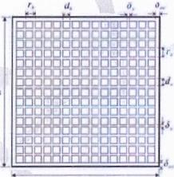
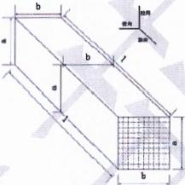
b
图 1 催化剂单元体外观尺寸测量 图 2 催化剂单元体外观尺寸测量
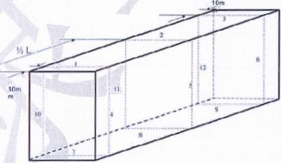
图 3 催化剂外径测量点示意图

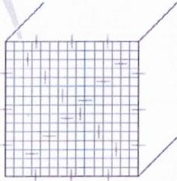
图 4 催化剂壁厚测量点分布图

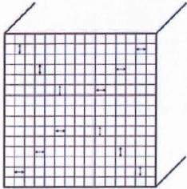
图 5 催化剂孔径测量点分布图


coNFA1R康菲尔科技 安徽康菲尔检测科技有限公司催化剂性能测试分析报告
②平板式催化剂
用卷尺测量平板式催化剂几何尺寸中单元的高度(1)、横截面长、宽 (a,b) 及 单板宽度 (bp), 精确至1mm 。用游标卡尺测量单板的壁厚 (dp) 、 节 距 (p) 、 波高 (hs) 和波宽 (bs), 精确至0.1mm 。平板式催化剂单元体外观见下图
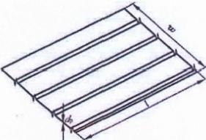
图1平板式烟气脱硝催化剂单板示意图

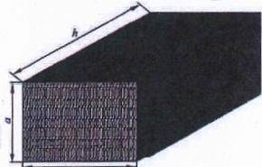
b
图2平板式烟气脱硝催化剂单元示意图
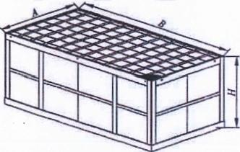
图3平板式烟气脱硝催化剂模块示意图
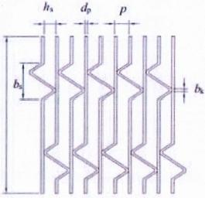
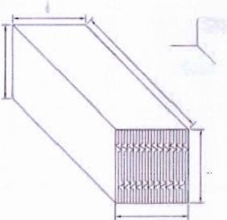
1 轴向
bp
a
b
径 向
径向
a
b
a) 平板式催化剂单元体示意图 b) 平板式催化剂单元体截面示意图 图4平板式催化剂单元体及截面示意图


cONFAIR康菲尔科技 安徽康菲尔检测科技有限公司催化剂性能测试分析报告
③波纹板式催化剂
用卷尺测量波纹板式脱硝催化剂的几何尺寸中单元的高度(1)及横截面长、宽 (a, b), 精确至1mm。用游标卡尺测量波纹宽度 (Ww) 、 波纹高度 (hw) 、 波纹板的厚度 (tw) 、 平板的厚度 (t) 、 粘结点宽度 (Wb) 、 节距 (p), 精确至0.1mm。
波纹板催化剂单元体外观示意图见下图：

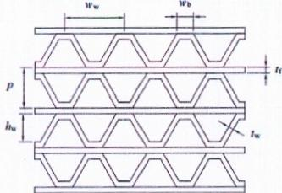
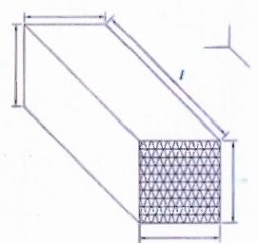
b
径向 径向
轴向

a

b
a

a) 波纹板式催化剂单元体示意图 b) 波纹板式催化剂单元体截面示意图 图5 波纹板式催化剂单元体及截面示意图
④测量点的位置分散且分布均匀，测量点的数量不少于10个，最终结果取其算术 平均值。
(2)几何比表面积
①蜂窝式催化剂的几何比表面积按照DL/T 1286-2021《火电厂烟气脱硝催化剂检测 技术规范》计算：
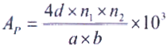

式中：
A 蜂窝式催化剂的几何比表面积，单位为平方米每立方米(m²/m³); d 蜂窝式催化剂的孔径，单位为毫米(mm);
n1、n2 蜂窝式催化剂单元端面上横向与纵向一排的孔数；
a、b 蜂窝式催化剂单元的横截面长、宽，单位为毫米(mm)。 计算结果精确至0.1m²/m³。
②平板式催化剂：

a) 平板式催化剂的几何比表面积按照DL/T 1286-2021《火电厂烟气脱硝催化剂检 测技术规范》计算：
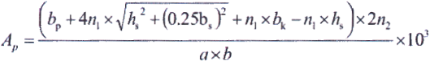

Ap—— 平板式催化剂的几何比表面积，单位为平方米每立方米(m²/m³);
bp 平板式催化剂的单板宽度，单位为毫米 (mm):
n 平板式催化剂每片单板中包含的波形数量；
h 平板式催化剂的单板波高，单位为毫米(mm);
b 平板式催化剂的单板波宽，单位为毫米 (mm);
b 平板式催化剂相邻单板间的接触宽度，单位为毫米 (mm);
n2 平板式催化剂单元中单板的数量；
a 、b 平板式催化剂单元的横截面长、宽，单位为毫米(mm)。 计算结果精确至0.1m²/m³。
b)按照GB/T 31584-2015《平板式烟气脱硝催化剂》计算平板式催化剂的几何比表 面积，按下式计算：
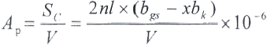
S 烟气流经催化剂的总表面积数值，单位为平方米 (m²);
V—— 催化剂单元体积的数值，单位为立方米 (m³);
2——单板表面数；
n 单元中单板数的数值；
单板长度的数值，单位为毫米(mm);
bg 弯折前单板宽度的数值，单位为毫米 (mm);
X 相邻单板接触面的数量；
bk 相邻单板间的接触宽度的数值，单位为毫米(mm)。
③波纹板式催化剂的几何比表面积按照DL/T 1286-2021《火电厂烟气脱硝催化剂检 测技术规范》计算：

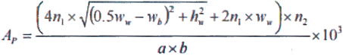

A 波纹板式催化剂的几何比表面积，单位为平方米每立方米(m²/m³);
Wu 波纹板式催化剂的波纹宽度，单位为毫米(mm);
W 波纹板式催化剂中波纹板与平板的粘结点宽度，单位为毫米 (mm);
h 波纹板式催化剂的波纹高度，单位为毫米 (mm);
ni 波纹板式催化剂中单层波纹板所包含的波纹个数；
n 波纹板式催化剂单元中所包含的波纹板层数；
a、b 波纹板式催化剂单元的横截面长、宽，单位为毫米(mm)。 计算结果精确至0.1m²/m³。
(3)开孔率
①蜂窝式催化剂按照DL/T 1286-2021《火电厂烟气脱硝催化剂检测技术规范》,按 下式计算：
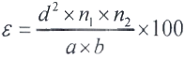
ε —催化剂的开孔率，%
d- 蜂窝式催化剂的孔径，单位为毫米 (mm);
n1、n₂ 蜂窝式催化剂单元端面上横向与纵向一排的孔数；
a、b 蜂窝式催化剂单元的横截面长、宽，单位为毫米 (mm)。
②平板式催化剂
a) 按 照DL/T 1286-2021《火电厂烟气脱硝催化剂检测技术规范》按下式计算：

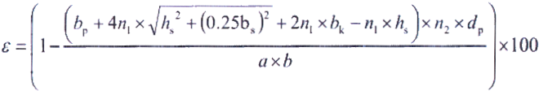
E 平板式催化剂的开孔率，以百分比(%)表示； bp 平板式催化剂单板宽度，单位为毫米(mm);
nr 平板式催化剂每片单板中包含的波形数量；
h 平板式催化剂的单板波高，单位为毫米 (mm); b 平板式催化剂的单板波宽，单位为毫米 (mm);


cONFAIR康菲尔科技 安徽康菲尔检测科技有限公司催化剂性能测试分析报告
bk 平严板式催化剂相邻单板间的接触宽度，单位为毫米 (mm);
n₂— 平板式催化剂单元中单板的数量；
dp— 平板式催化剂的单板壁厚，单位为毫米 (mm)
a 、b 平板式催化剂单元的横截面长、宽，单位为毫米 (mm) 计算结果精确至0.1%。
b)按照GB/T 31584-2015《平板式烟气脱硝催化剂》计算平板式催化剂的开孔率， 按下式计算：
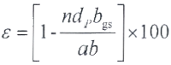
n—— 单元中单板数的数值；
bg 弯折前单板宽度的数值，单位为毫米 (mm):
a—— 单元截面边长的数值，单位为毫米 (mm);
b 元截面边长的数值，单位为毫米 (mm)。
③波纹板式催化剂按照DL/T 1286-2021《火电厂烟气脱硝催化剂检测技术规范》按下 式计算：
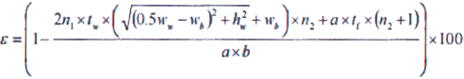
E · 波纹板式催化剂的开孔率，以百分比(%)表示；
tw 波纹板式催化剂中波纹板的厚度，单位为毫米 (mm):
Ww 波纹板式催化剂的波纹宽度，单位为毫米 (mm);
Wb 波纹板式催化剂中波纹板与平板的粘结点宽度，单位为毫米 (mm); hw 波纹板式催化剂的波纹高度，单位为毫米 (mm);
te 波纹板式催化剂中平板的厚度，单位为毫米(mm);
n 波纹板式催化剂中单层波纹板所包含的波纹个数；
n: 波纹板式催化剂单元中所包含的波纹板层数；
a、b 波纹板式催化剂单元的横截面长、宽，单位为毫米 (mm)。
2、机械特性
(1)磨损强度


cONFAIR康菲尔科技 安徽康菲尔检测科技有限公司催化剂性能测试分析报告
按照DLT1286-2021《 火电厂烟气脱硝催化剂检测技术规范》5.2.4,采用样品仓 串联布置的磨损强度测试成套设备测试蜂窝催化剂的磨损强度，测试装置流程如下所 示。
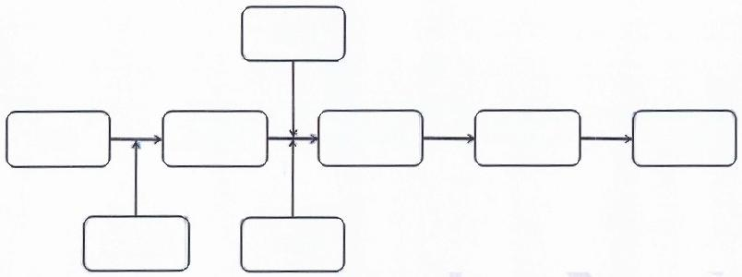
风速仪

磨损剂搜集 装置

风量调节阀 风速仪
测试样品仓
对比样品仓
除尘装置
风机

从蜂窝式或波纹板式催化剂单元上截取长度和宽度均为60mm~70mm, 高度为
(100±2)mm 的两块试样，蜂窝式催化剂需保持孔型完整，波纹板催化剂应包含硬化 端，分别作为测试样品和对比样品。将样品置于烘箱中(105±2)℃干燥2h, 冷却至室 温 ， 称 重 。
平板式催化剂从单板上截取宽度为(65±2)mm, 长度为(100±2)mm 的12片试 样(不含波形部分),其中6片作为测试样品，另外6片作为对比样品。将样品置于 烘箱中(105±2)℃干燥2h,冷却至室温，称重。
峰窝式或波纹板式催化剂样品用高岭棉包裹，置于样品仓中。平板式催化剂6片 测试样品与6片对比样品以10mm 的中心间距平行插入样品仓中，并确保板间通道方 向平行于气流方向。试样外壁与样品仓壁之间应完全密封，以保证空气和磨损剂完全 从试样的通道中流过，磨损剂在整个测试时间内应匀速加入。测试参数如下表所列。
完成测试后，从样品仓中取出测试样和对比样，清理试样内残留的磨损剂，置于 烘箱中(105±2)℃干燥2h, 冷却至室温，称重。
项 目 | 催化剂通道内风速 |  | 石英砂浓度 | 测试时间
单位 | m/s |  | g/m³ | h
设定值 | 14.5±0.5  (蜂窝式) | 10.5±0.5  (平板式、波纹板式) | 50±5 | 2

CONFAIR康菲尔科技 安徽康菲尔检测科技有限公司催化剂性能测试分析报告
磨损率按下式计算：
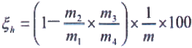

式中：
Sh _—催化剂的磨损率，单位为百分比每千克(%/kg);
m——测试样品测试前质量，单位为克 (g);
m₂——测试样品测试后质量，单位为克 (g);
m₃— 对比样品测试前质量，单位为克(g);
m——对比样品测试后质量，单位为克 (g);
m—— 磨损剂质量，单位为千克 (kg)。
结果精确至0.01%/kg。
(2)蜂窝式催化剂抗压强度
①完整试样
对于单元结构完整的蜂窝式催化剂样品，在非硬化端截取高度为(150±2)mm 的
试样作为完整试样，用于轴向抗压强度和径向抗压强度的测定。试样应保持结构完整
且无裂纹，切割面平整光滑，与催化剂孔壁垂直。测量试样受压面4个不同位置的长
度，任何两个测量点的长度之差不大于平均值的2%。将试样装入塑料袋中密封、待用。
②局部试样
对于单元结构残缺的蜂窝式催化剂样品，按照客户提供样品的实际截面尺寸截取 高度为(150±2)mm 的试样进行测试。试样应保持孔型完整、无裂纹，切割面平滑并 与催化剂孔壁垂直，打磨切口使残留的孔壁长度不超过1mm。测量试样受力面4个不 同位置的长度，任何两个测量点的长度之差不大于平均值的2%。将试样装入塑料袋中 密封、待用。
测量试样受压面4个不同位置的高度以检验受压面的平行度，任何两个测量点的 高度之差应不大于平均高度的2%。将试样置于压力试验机两块压板的中心位置，开启 压力试验机并以1125N/s的加压速率连续均匀施加压力，直至试样完全破碎或压力试验 机完全停止，记录此时的最大压力示值。按下式分别计算轴向和径向抗压强度：
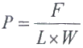

CONFAIR 康 菲尔 科 技
P—抗压强度，MPa;
F—最大压力示值，N;
L×W—试样底部(或顶部)长宽之积，即面积。

(3)平板式催化剂黏附强度
①设备和材料应符合下列要求：
a) 柱轴弯曲试验仪。应适用于厚度为0.7mm~0.8mm 的板材。
b) 芯轴。轴径为8mm,应由硬质抗腐蚀材料(如不锈钢)制成。
c) 游标卡尺。量程应为0mm~200mm,最大允许误差应为±0.01mm。
d) 电子天平。最大允许误差应为±0.001g。
e) 切割机。一般选用立式锯床，能保证催化剂切割时端面乎整、光滑即可。
②测试方法应符合下列要求：
a) 试样制备。从平板式催化剂上切割一块尺寸约为(90±2)mm×(50±2)mm 的 试样，试样不应包含催化剂的波形部分。用电子天平称量、记录试样的质量。
b) 测试。将试样垂直固定在柱轴弯曲试验仪上，弯曲过程应平稳迅速。测试完成 后取下试样，采用压力为0.1MPa 的压缩空气对试样进行吹扫，出气口直径为(6±0.5) mm, 距离试样弯折处(5±1)cm, 且气流方向正对试样弯折处。吹扫时出气口沿试样 折弯方向往复均匀吹扫10次，历时20s, 称重。
用3块试样重复测试，取3次测定结果的算术平均值作为最终测定结果。
c) 计算。平板式催化剂的黏附强度应按照下列公式计算：
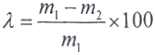
式 中 ：
λ—黏附强度，%;
m—试样测试前质量， g;
m₂—试样测试后质量，g;
(4)平板式催化剂耐磨强度 ①测试装置应符合下列要求：
平板式催化剂的磨损强度应采用研磨法测试，测试装置应为旋转式磨耗测试仪。
②辅助设备和材料应符合下列要求：

康菲尔科技

安徽康菲尔检测科技有限公司催化剂性能测试分析报告

a) 卷尺。最大允许误差为±1mm。
b) 电子天平。最大允许误差为±0.001g。
c) 干燥箱。温度波动范围为±1℃。
d) 干燥器。干燥剂为无水硫酸铜。
e) 剪板机。可剪板厚大于或等于2mm, 可剪板宽大于或等于1000mm。
f) 锥钻。直径为8mm。
③测试应符合下列要求：
a) 试样制备。截取长度和宽度均为90mm±2mm的试样两块(试样表面平整，不应 包含波形部分),用锥钻在试样中心钻孔。将钻孔后的试样放入60℃干燥箱中干燥
30min,然后放入干燥器中冷却30min,用电子天平测量并记录试样质量
b) 测试。将试样固定在磨耗测试仪中，调节吸尘管与试样之间的距离为
(6.0±0.5)mm 。 选用硬度为(90±5)HA 、 宽度为(13±1)mm 的单侧橡胶磨轮。测试 参数如表1所列。按照表2要求设置磨耗测试仪，启动测试。
表2平板式催化剂磨损强度测试条件

项 目 | 砂轮的附加缺码 | 砂轮转速 | 测试时间
单位 | kg | r/min | min
设定值 | 1.00 | 60 | 5
研磨结束后，将试样再次放入(60±2)℃干燥箱中干燥30min,然后放入干燥器中冷 却30min,测量并记录试样质量(从干燥器中取出后的称重过程应在60s内完成)。对3 块试样进行测试，取3次测定结果的算术平均值作为最终测定结果。
c) 平板式催化剂的磨损强度应按下列公式计算：

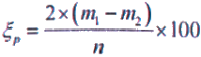

式中：
5p 平板式催化剂的磨损强度，mg/100U; m—— 测试样品测试前质量，mg;
n_ 磨轮的转数 (n=300r);
m₂—— 测试样品测试后质量，mg。 结果精确至1mg/100r。


CONFAIR 安徽康菲尔检测科技有限公司催化剂性能测试分析报告
康菲尔科技
3、理化特性
( 1 ) 取 样
a) 蜂窝式催化剂应避开催化剂的硬化部位，取样位置选取单元迎风面50mm 之后、 背风面50mm 之前的有效反应壁面。
b) 平板式催化剂不应包含金属网基材，取样位置选取在单板中间区域的有效反应 壁面。
c) 波纹板式催化剂应避开催化剂的硬化部位且包含玻璃纤维基材，取样位置选取在 单元迎风面50mm之后、背风面50mm 之前的区域。
d)宜采用不同点位多次取样检测的方法测定催化剂的理化特性。
(2)比表面积与孔容
按 照GB/T 19587-2017《气体吸附BET 法测定固态物质比表面积》和DL/T 1286- 2021《火电厂烟气脱硝催化剂检测技术规范》5.3.2的规定，从催化剂有效反应壁面截 取一定量的试样，将试样破碎成直径不大于3mm 的颗粒，称取一定质量放入样品管中， 250℃真空脱气不少于2h。以去除试样表面物理吸附的物质。试样经真空脱气处理后， 冷却至室温，采用比表面及孔径分析仪进行测试。
孔容的测定按照GB/T 21650.2-2008中9的规定，采用吸附法对样品孔容进行测定。 测得孔径在2nm~100nm 的孔容，测定结果精确至0.001 cm³/g。
(3)化学成分测试
催化剂化学成分主要测试包含催化剂的活性成分和导致催化剂中毒失活的物质，
如钾、钠、钙、铁、磷、砷等有毒和碱性金属。样品制备采用粉末固体压片法，活性 成分按照DL/T1286-2021《 火电厂烟气脱硝催化剂检测技术规范》5.3.4或GB/T 31587- 2015《蜂窝式烟气脱硝催化剂》6.4.5、GB/T31584-2015《 平板式烟气脱硝催化剂》
6.3.4采用X 射线荧光光谱仪进行定量分析，导致催化剂中毒失活的物质采用全元素扫 描定性分析，以氧化物形式表示，结果只报告部分关键元素。
按 照GB/T 23942-2009《化学试剂电感耦合等离子体原子发射光谱发通则》或
GB/T 34701-2017《再生烟气脱硝催化剂微量元素分析方法》对催化剂的微量元素进行 检测。
4、化学工艺特性
按 照DL/T1286-2021《 火电厂烟气脱硝催化剂检测技术规范》5.4或GB/T 31587-


cONFAIR康菲尔科技 安徽康菲尔检测科技有限公司催化剂性能测试分析报告 2015《蜂窝式烟气脱硝催化剂》、GB/T31584-2015《 平板式烟气脱硝催化剂》测试脱 硝催化剂的工艺特性指标测试脱硝催化剂的工艺特性指标，测试装置流程见下图。蜂 窝式催化剂选取外观无明显物理损伤的完整催化剂单元体
作为待测试样，试样长度与催化剂模块的原始高度一致。烟气条件一般采用工况 烟气条件，测试设备采用西门子气体分析仪等进行检测。
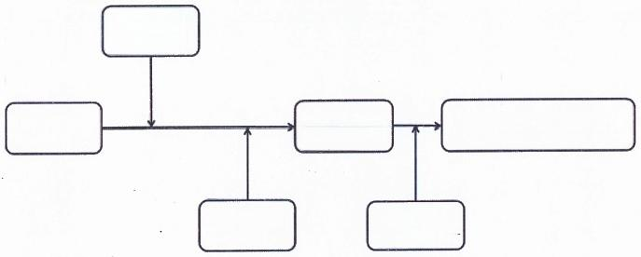
烟气参数
调节系统

烟 生 反应器系统 烟气净化及排放系统

烟气参数 烟气参数
测量 测量

(1)脱硝效率
按DL/T1286-2021《 火电厂烟气脱硝催化剂检测技术规范》5.4.5.1计算催化剂脱硝 效率，计脱硝效率有时也称NOx脱除率，其计算方法如下：
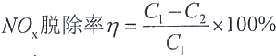
式中：
C 脱硝反应器入口处烟气中NOx 含量 (mg/Nm³, 干标，过剩空气系数1.4); C₂ 脱硝反应器出口处烟气中NOx 含量 (mg/Nm³, 干标，过剩空气系数1.4)。
(2)催化剂单元体活性
按 GB/T 31587-2015《火电厂烟气脱硝催化剂检测技术规范》5.3.4.2计算催化剂单 元体活性，计算公式下：
K=-AV●ln(1-η)

AV——面速度数值，单位为米每小时；
η. 脱硝效率；
按DL/T1286-2021《 火电厂烟气脱硝催化剂检测技术规范》计算催化剂单元体活性， 计算公式下：


coNFAIR康菲尔科技 安 徽 康 菲 尔 检 测 科 技 有 限 公 司 催 化 剂 性 能 测 试 分 析 报 告
K=-AV●ln(1-η/100)

式 中 ：
K— 催化剂单元体的活性，m/h;
AV—面速度，m/h;
η —脱硝效率数值(反应器入口氨氮摩尔比为1.05条件下),以百分比(%)表 示。
(3)氨的逃逸率
氨逃逸是指在脱硝反应器出口的气态氨浓度， 一般用是标态，干基、6%O₂ 下的浓 度。
(4)SO₂/SO₃ 转化率
经过脱硝装置后，烟气中SO₂ 转化为SO₃ 的比率。

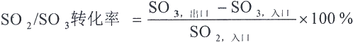

式 中 ：

SO₃ 出□—脱硝反应器出口过剩空气系数1.4、干标烟气条件下SO₃ 浓度，μL/L;
SO3.入□—脱硝反应器入口过剩空气系数1.4、干标烟气条件下SO₃ 浓度，μL/L;
SO₂, 入□—脱硝反应器入口过剩空气系数1.4、干标烟气条件下SO₂ 浓度，μL/L。
(5)催化剂寿命
催化剂化学寿命是指其催化剂活性能够满足脱硝效率、氨逃逸等性能指标时的连 续使用时间，指催化剂的活性能够满足脱硝系统的脱硝效率、氨的逃逸率等性能指标 时催化剂的连续使用时间。
(6)压力损失
催化剂脱硝装置的压力损失定义为脱硝装置供货范围烟道入口和出口之间流动阻 力损失。通过测量反应器出入口之间的压差得到其数值。
(7)选择性
N₂ 选择性是指SCR 催化剂的作用下，转化的NOx 和NH₃ 总分子数中，生成N₂ 而

非N₂O 的比例。

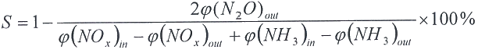

******************************| 以下空白****************************

